會計總帳管理系統

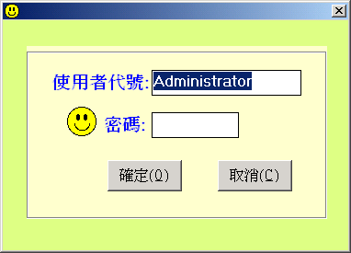
【FIBO後台管理系統】請在【使用者代號】處,選擇進
入的人員名稱，輸入密碼，便可進入

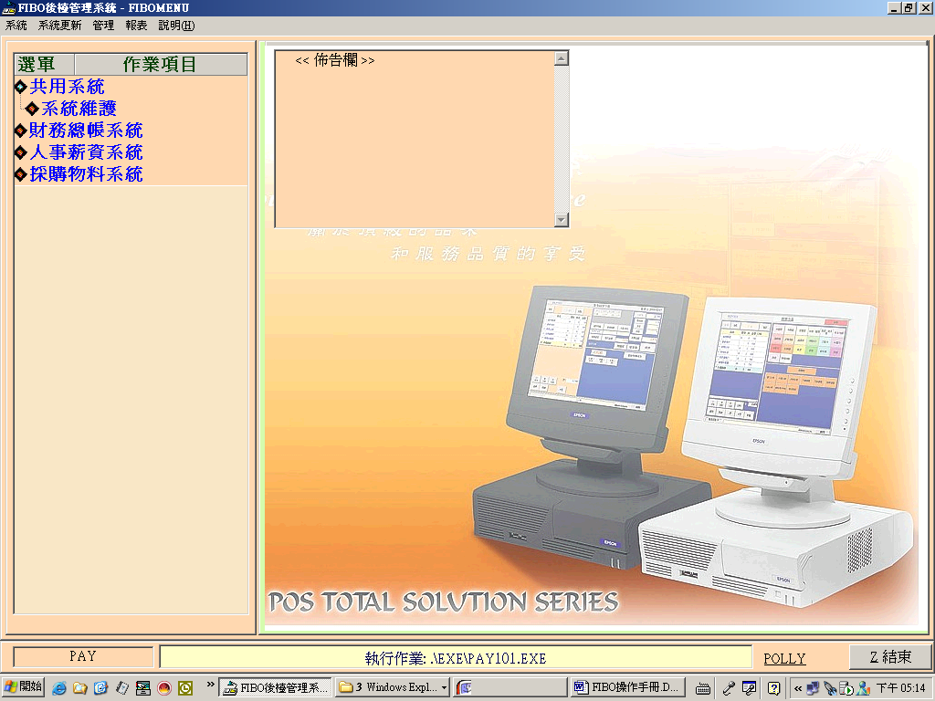
【FIBO】主系統畫面
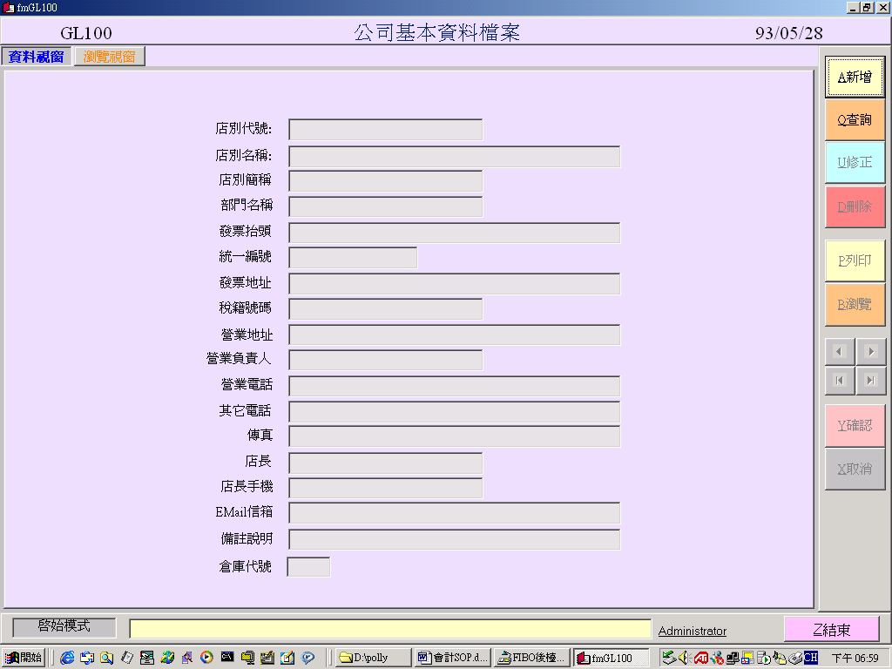
【基本資料 –公司資料建檔】
1 店別碼 –請用三碼編列, 部門碼: 請用四碼編列
稅籍編號 :若未能及時查知,請先用９９９９９代替
倉庫代號 –將來會根據各個代號欄位寫到物料檔的部門庫存量
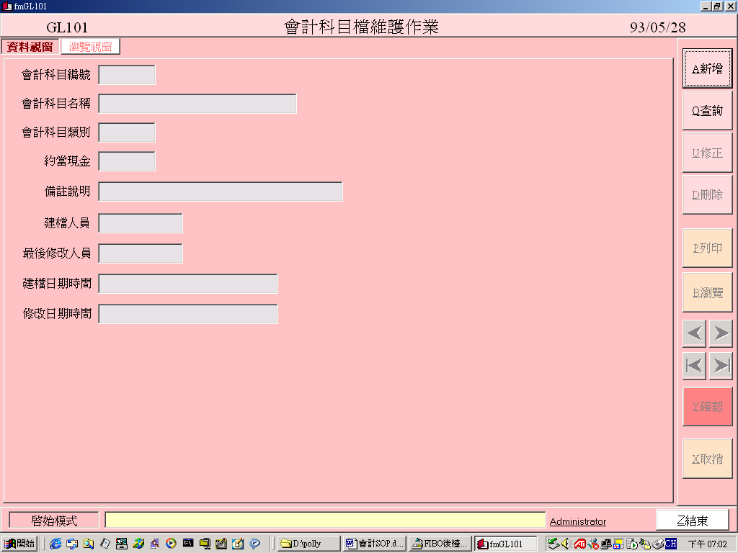
【基本資料 –會計科目建檔】

會計科目建檔 -已建立一套證期會標準會計科目檔,
若有需要新增,請參考各科目之大類原則
會計 代號 第1 碼 ：資產科目
第2 碼 ：負債科目
第3 碼 ：業主權益科目
第4 碼 ：收益科目
第5 碼 ：進貨、庫存科目
【注意事項】 51 :『期初存貨』科目、 54:『進貨』科目、55:『期末存貨』
第6 碼 ：費用 科目
第7 碼 ：營業外收入及利益 科目
第75 碼：營業外費用及損失 科目
第8 碼 ：營業所得稅 科目

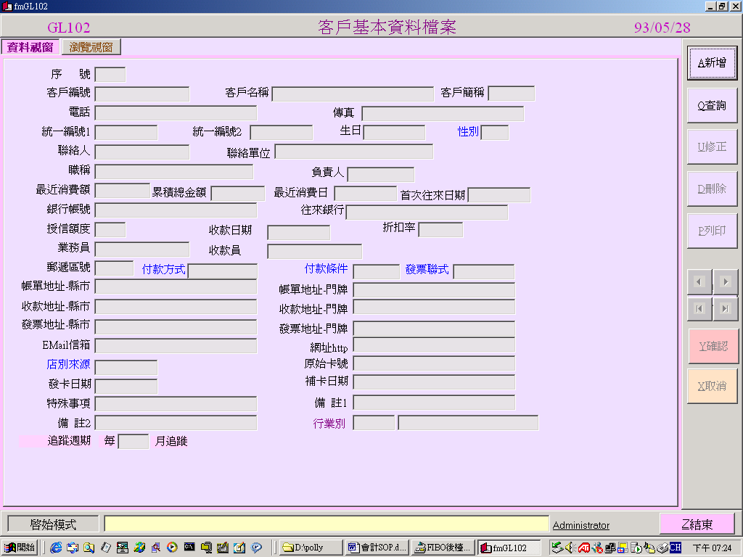
【基本資料 –客戶資料建檔】
客戶簡稱 : 請設定在四個中文字內
藍色字 : 可以按 [F8] 做選項, 或 按滑鼠二下
【注意事項】 P 列印
先按【Q查詢】➔【P列印】➔【是否選擇列印欄位】➔
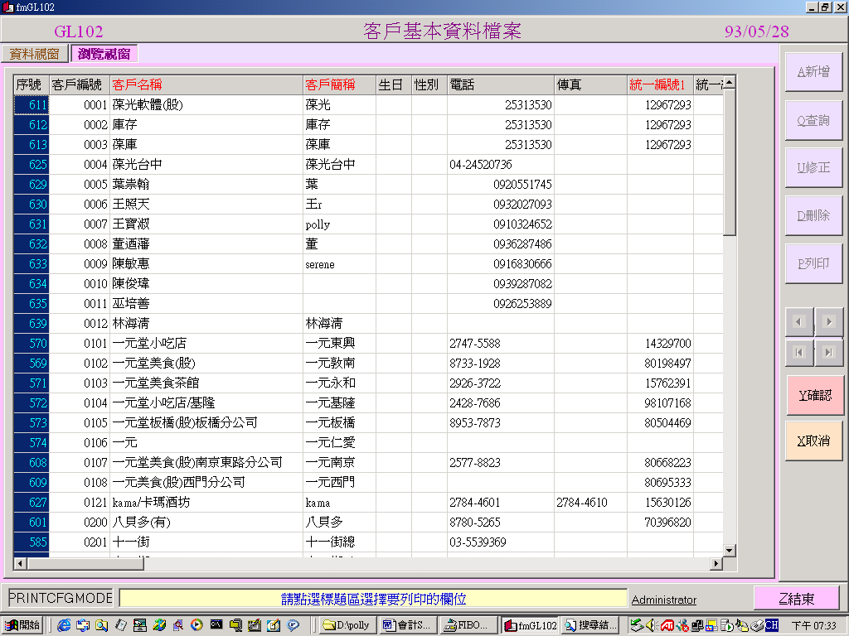
在第一欄用滑鼠按一下出現紅色字,若按錯,再按一次,紅字就取消,把要列印的欄位全部選好
在按【確認】就會出現以下畫面
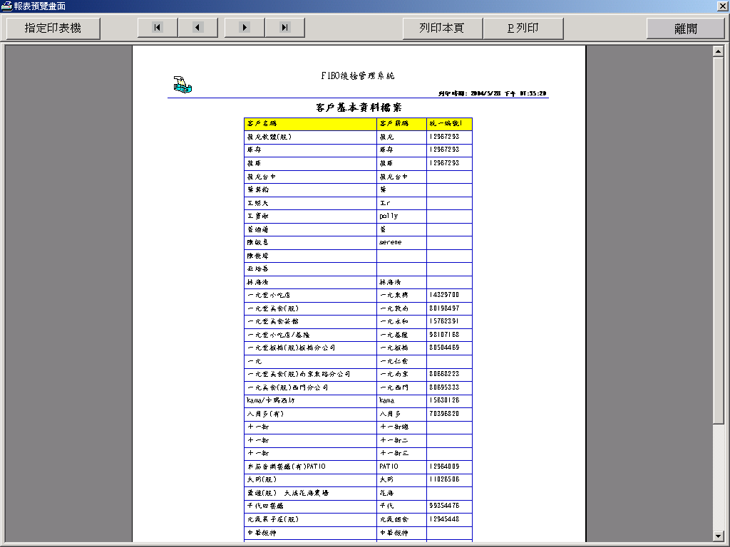
在【指定印表機】可以選擇由別的印表機印出, 若沒有特別指定,則由【預設印表機】印出
在 基本資料檔案的 列印功能選項,都具有此一功能
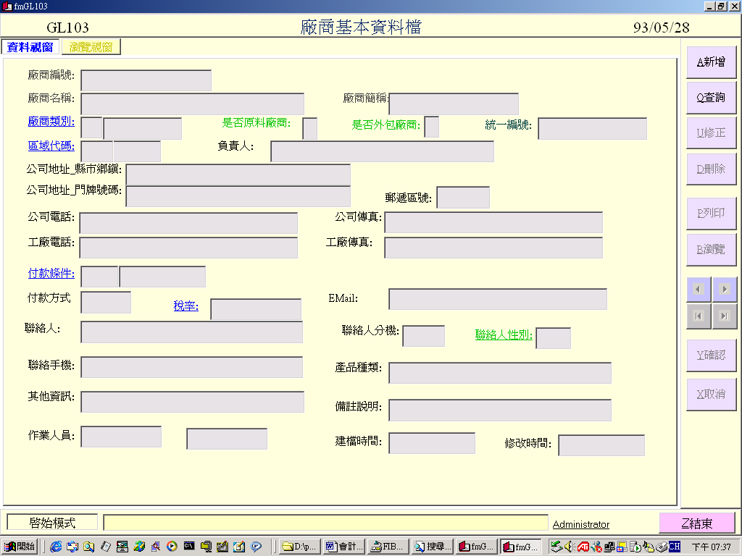
【基本資料 –廠商資料建檔】
在綠色的字體 可以按 【空白鍵 Space】做選項
在藍色的字體 可以按藍色字 : 可以按 [F8] 做選項, 或 按滑鼠二下

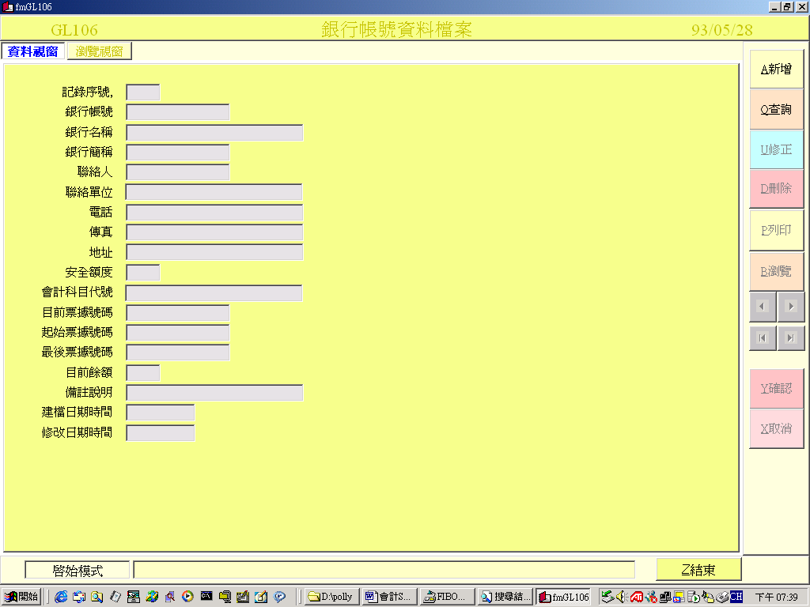
【基本資料 –銀行帳號建檔】
可以建立 銀行帳號建檔-建立甲存支票的起迄號碼

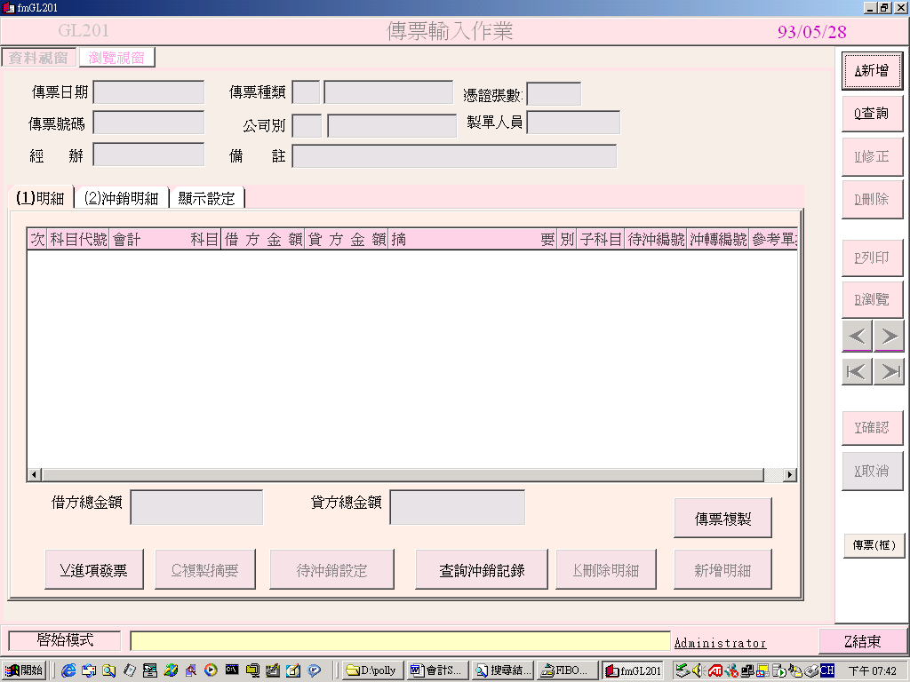
【日常作業 –傳票輸入作業】 -當畫面是灰色,表示欄位無法修訂,或輸入
【A新增】-傳票種類 可以選擇
公司別 可以選擇

科目代號 –若只輸入前幾位碼自動顯示
子目別 -C :客戶檔
-S :廠商檔
-P :員工檔
-B :銀行帳號檔
-D :店別部門檔

輸入畫面 如以下

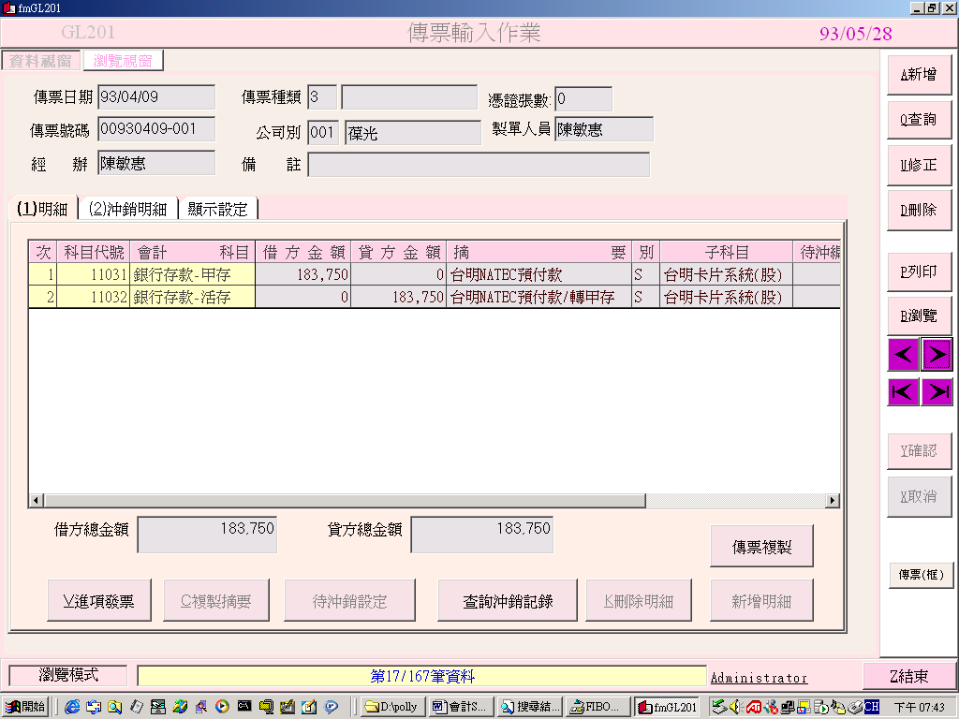
【日常作業 –傳票輸入作業】 -傳票 有三種格式

傳票格式【套表】 -用連續傳票印出一般用在撞針式印表機（拖曳器）
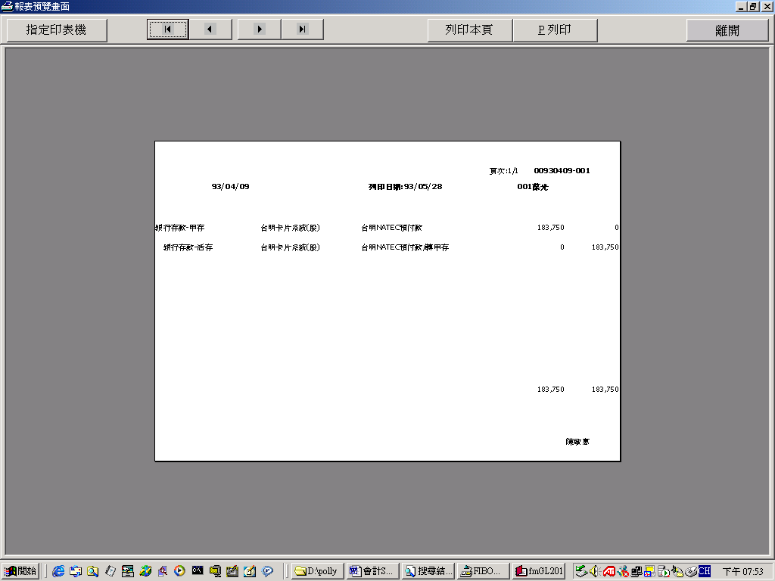

傳票格式【有框】
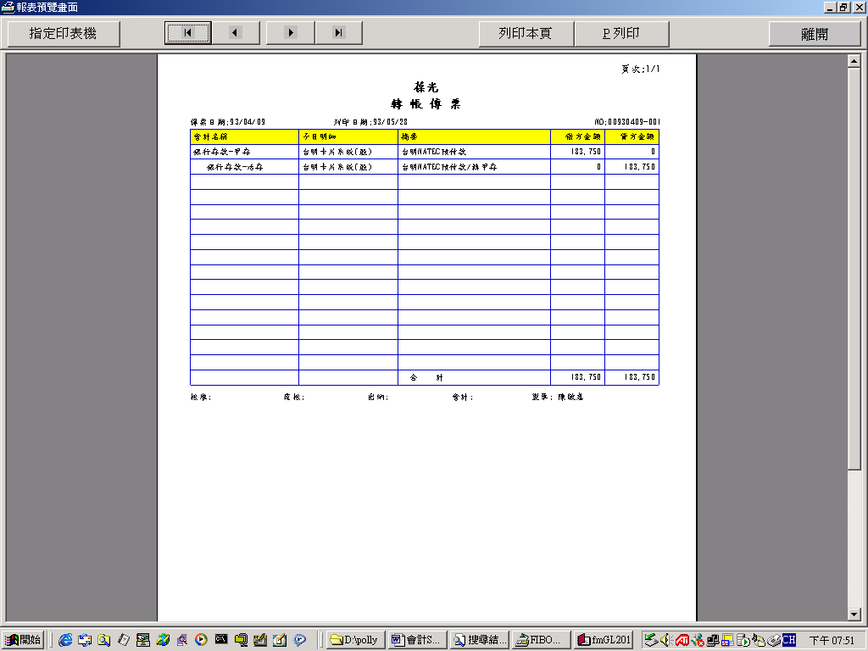

傳票格式【無框】 -有特別註明借貸及會計科目編號
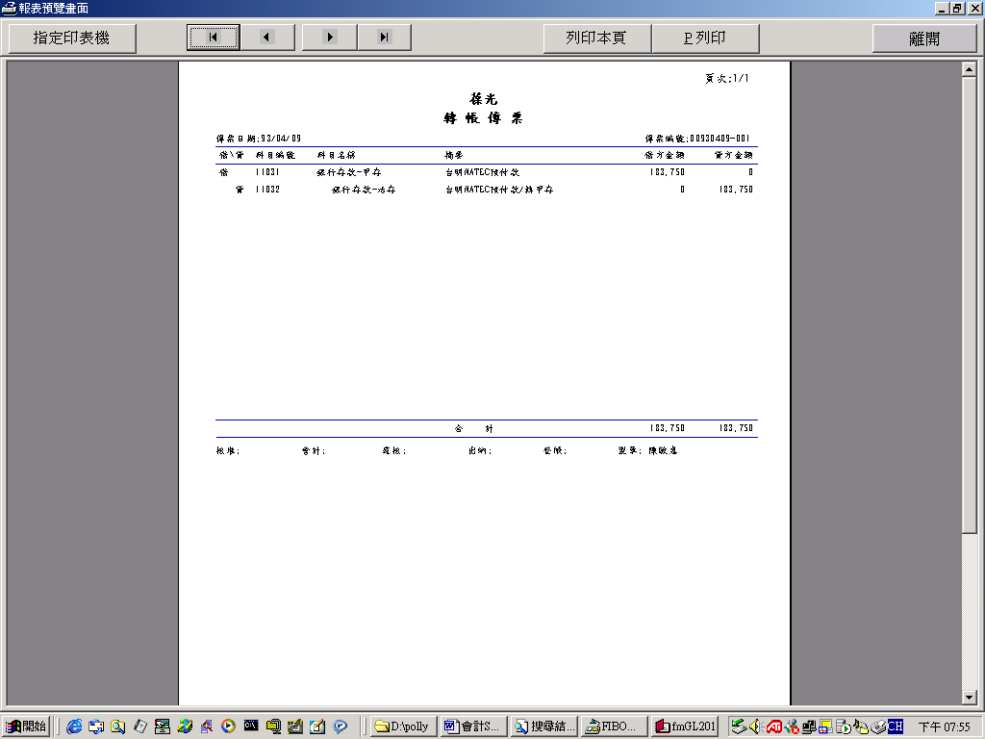
【查詢】條件
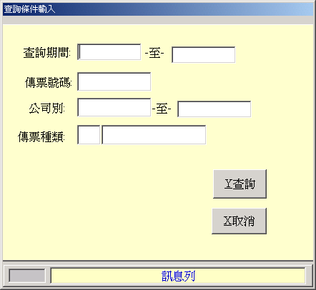
【Q查詢】輸入以上的選項,做為【瀏覽】的條件
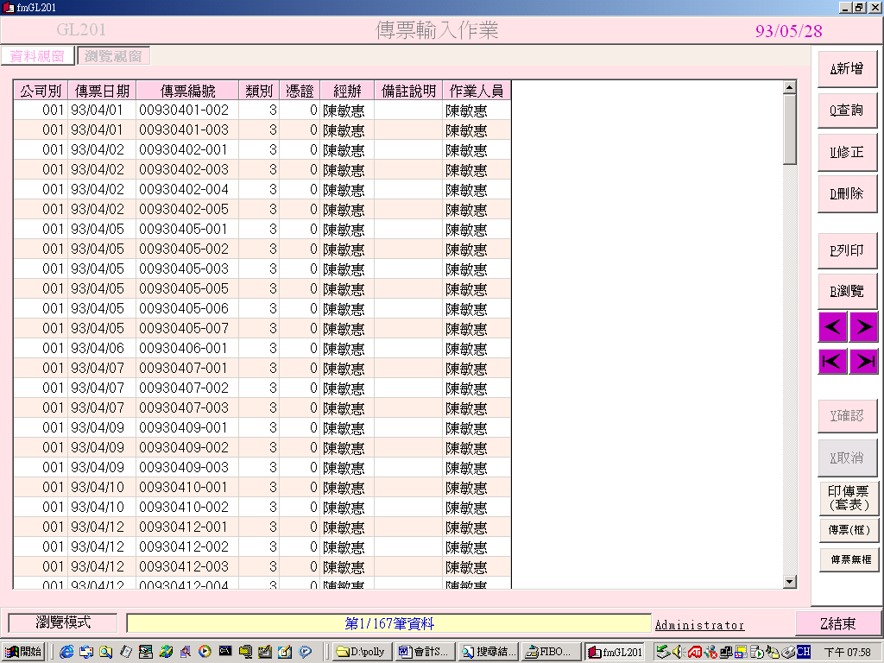
【查詢】畫面,顯示如上,若要查詢明細,按到此指定,再按【資料視窗】或按滑鼠
二下便會到傳票視窗,如下面的畫面
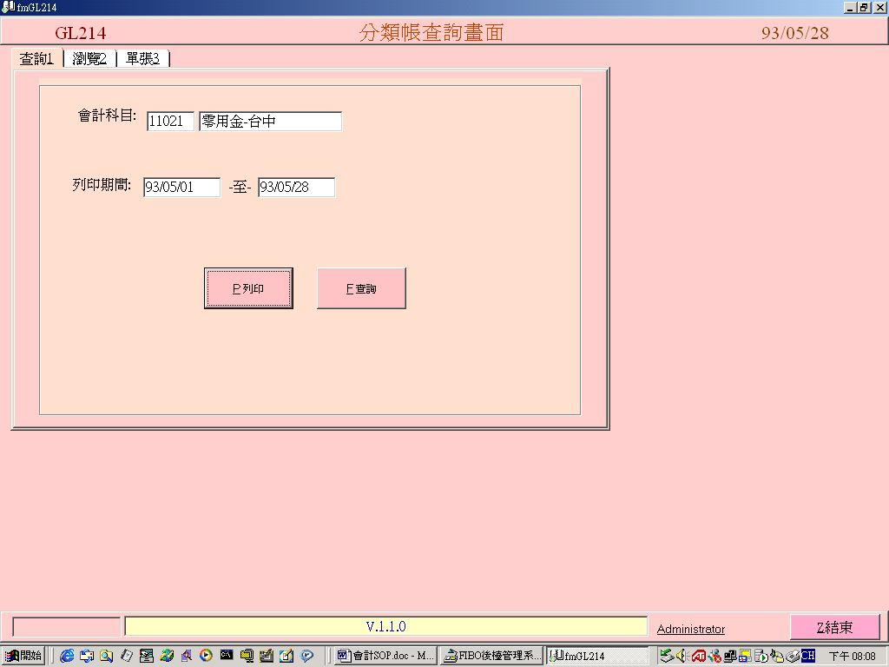
【日常作業 –分類帳查詢】 -請輸入會計科目 可以選擇列印 或 查詢(瀏覽)
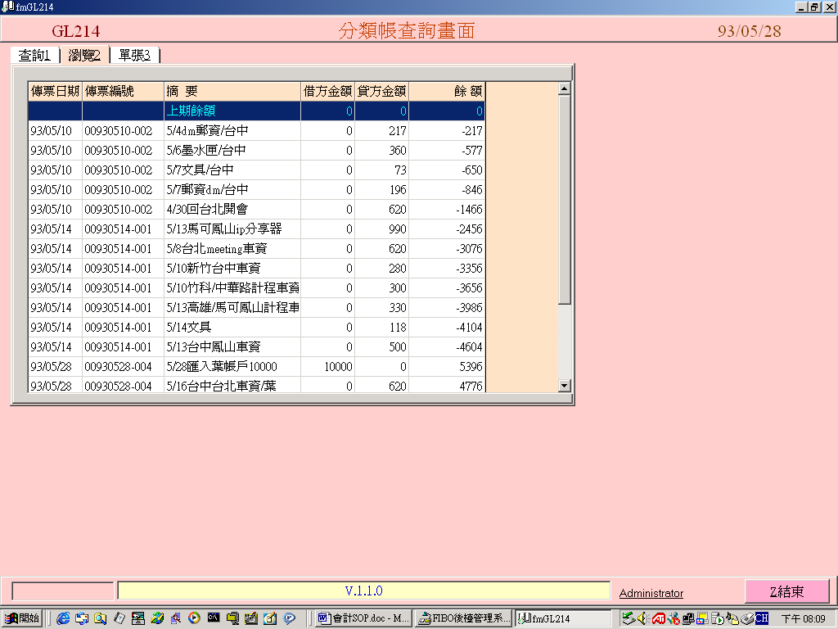
選到某一張傳票, 滑鼠按二, 便可以看到傳票明細

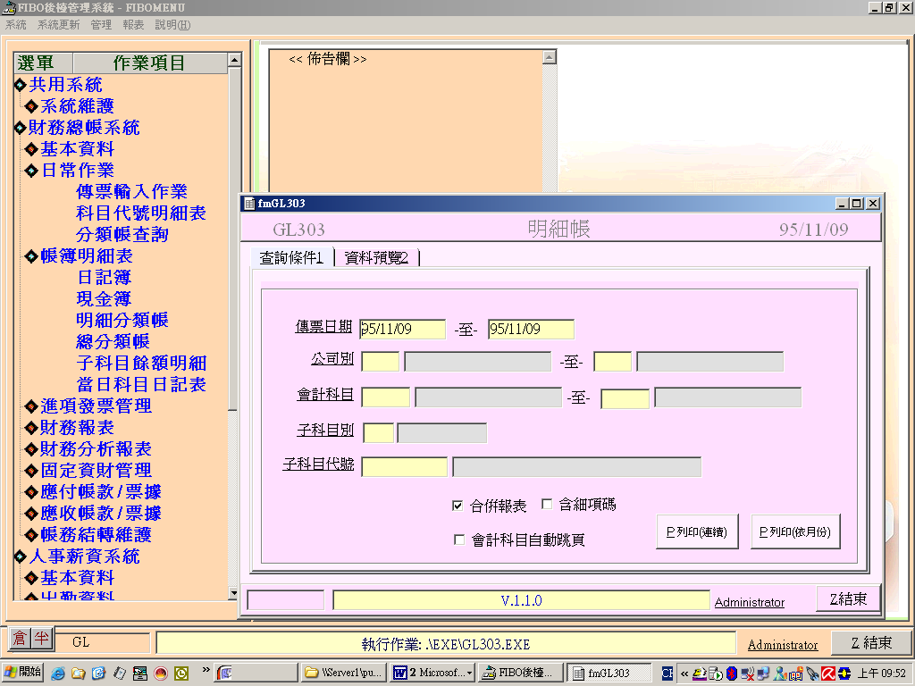

【明細分類帳】 會計科目一定要輸入,例如 1101(現金) 至 xxx(某一會計科目)
子科目 : 例如 : C客戶 S廠商 P員工
子科目代號 : 可以選擇其中一名稱
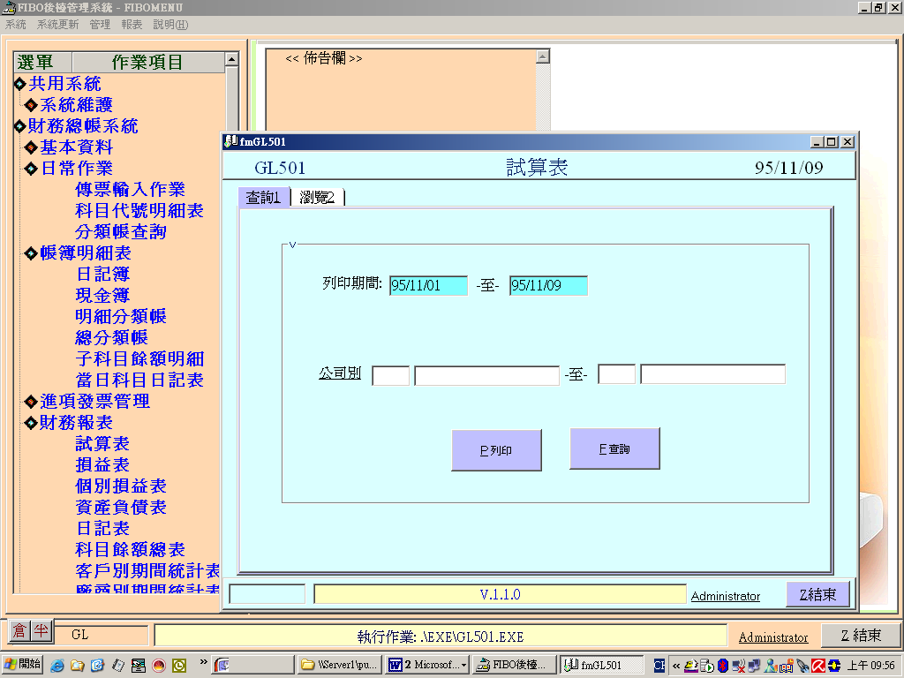

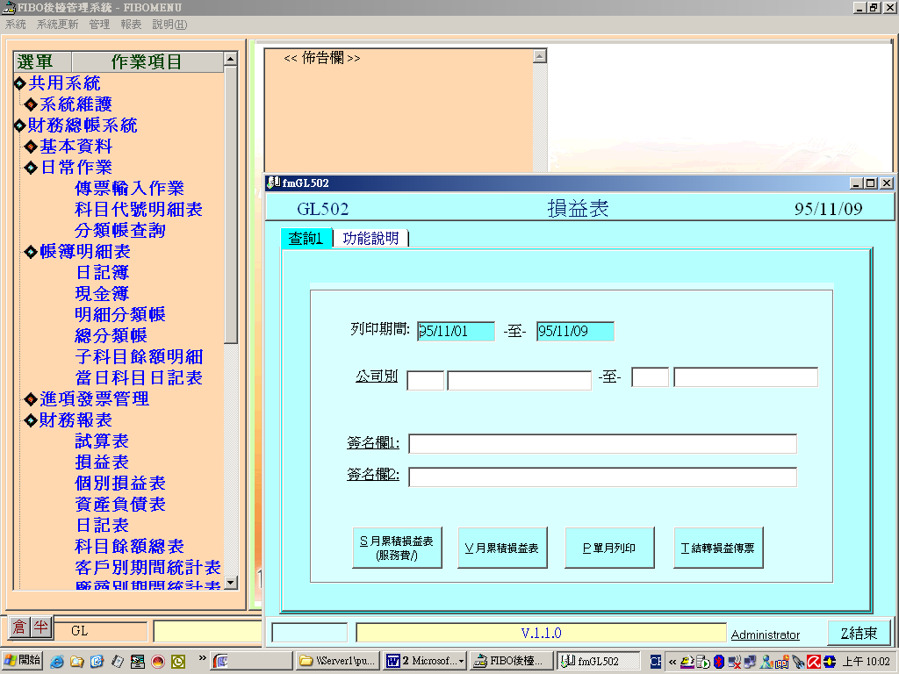
[結轉損益傳票 ] - 自動新增一張傳票到當月傳票檔, 傳票編號第一碼是 8,
[單月列印] - 列印當月損益表
[月累積損益表] - 列印期間損益表
[月累積損益表] - 列印損益表 會在營業淨額裡把服務費另分一行.
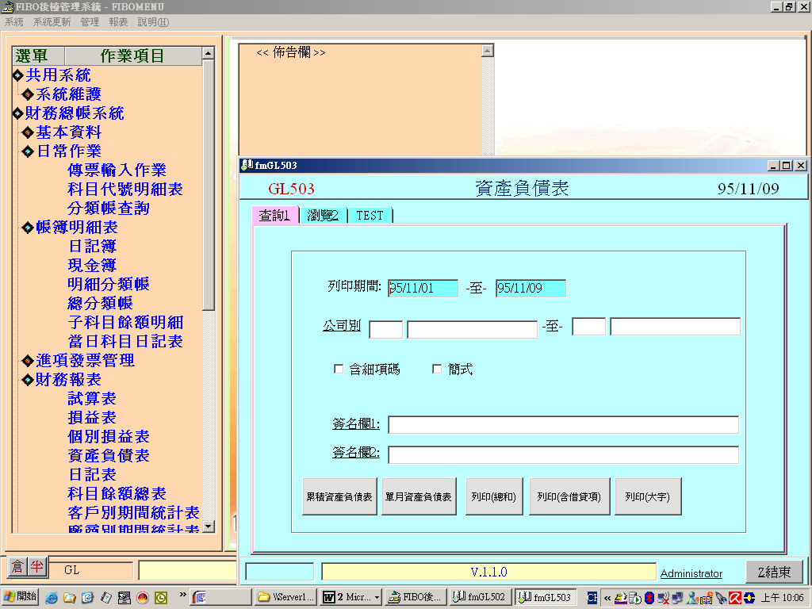
[資產負債表] 含細項碼 若没打勾,則第4碼以上的會計科目會彙總成一個科目

